Uputstvo za korišćenje funkcije „Conditional Formatting“ u programu Microsoft Excel
Autor: Natalija Ljubović, 506/2025
1. Šta je „Conditional Formatting“
Uslovno formatiranje (Conditional Formatting) je opcija u programu Microsoft Excel koja omogućava da se ćelije automatski oboje ili formatiraju na osnovu njihovih vrednosti. Na primer, možemo obojiti ćelije crvenom bojom ako su vrednosti manje od 50, ili zelenom ako su veće od 80. Ova opcija olakšava vizuelno prepoznavanje važnih podataka.

2. Koraci za korišćenje opcije Conditional Formatting
Korak 1: Otvorite Microsoft Excel i unesite sledeće podatke u kolone:
U kolonu A unesite imena studenata, a u kolonu B njihove poene.
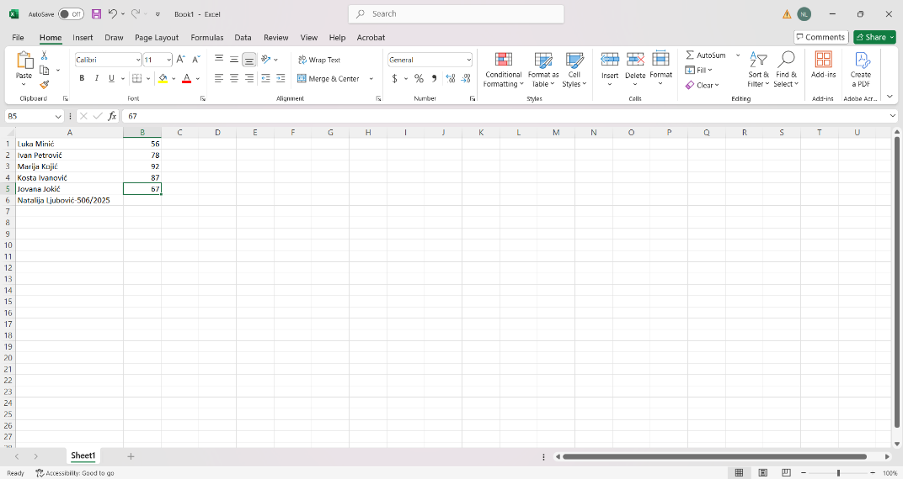
Korak 2: Selektujte sve ćelije u koloni B koje sadrže brojeve poena.
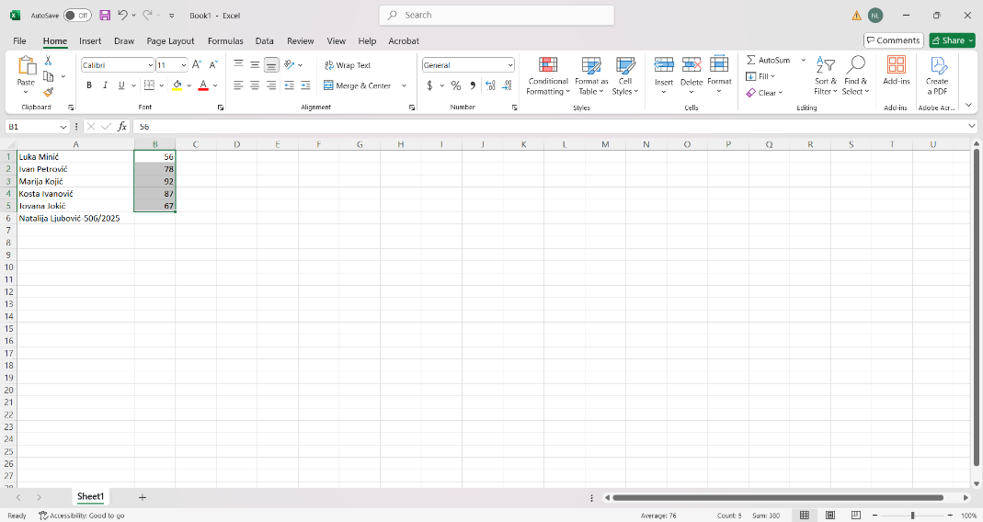
Korak 3: Na vrhu prozora kliknite na karticu 'Home', zatim pronađite opciju 'Conditional Formatting'.
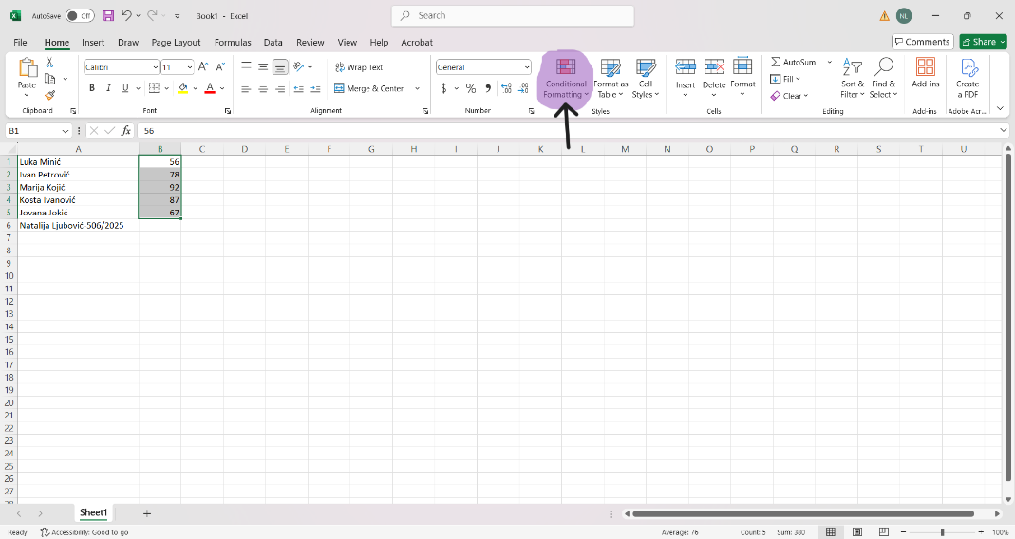
Korak 4: Iz menija izaberite 'Highlight Cells Rules' → 'Greater Than…'. Pojaviće se dijalog u kojem unesite broj 80 i izaberite zelenu boju. Potvrdite klikom na OK.
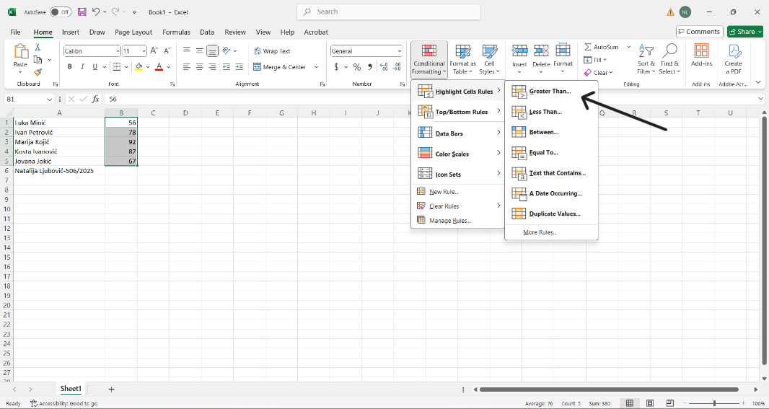
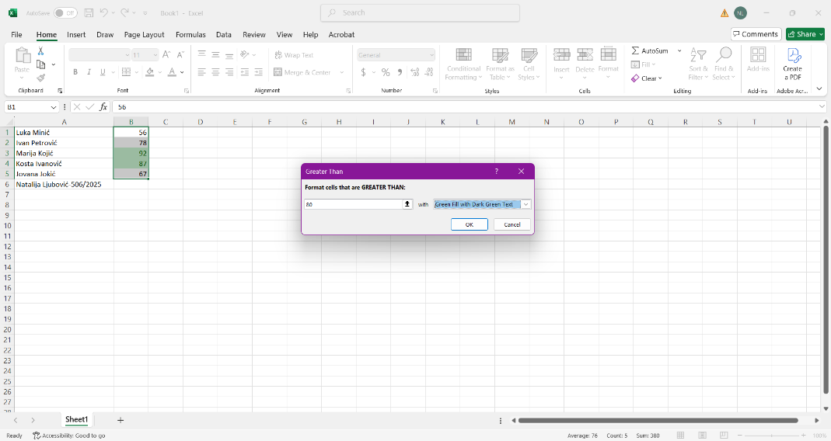
Korak 5: Ponovo otvorite 'Conditional Formatting', izaberite 'Highlight Cells Rules' → 'Less Than…'. Unesite broj 50 i izaberite crvenu boju.
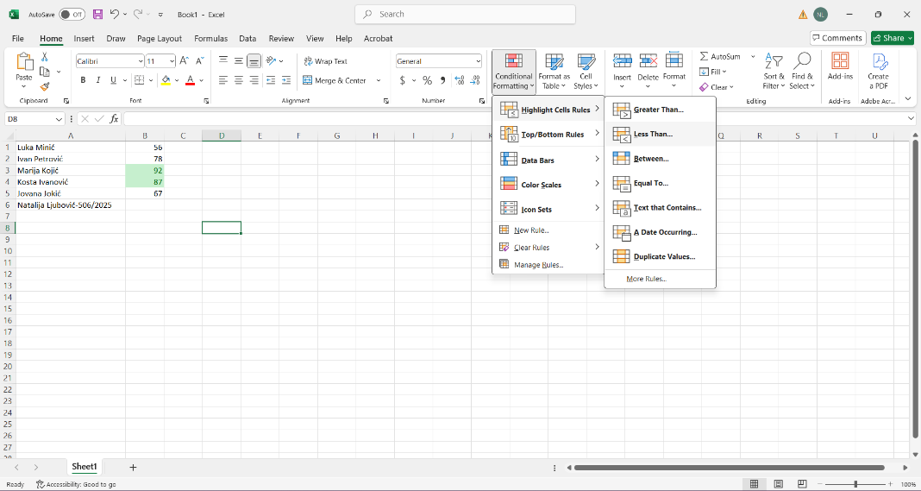
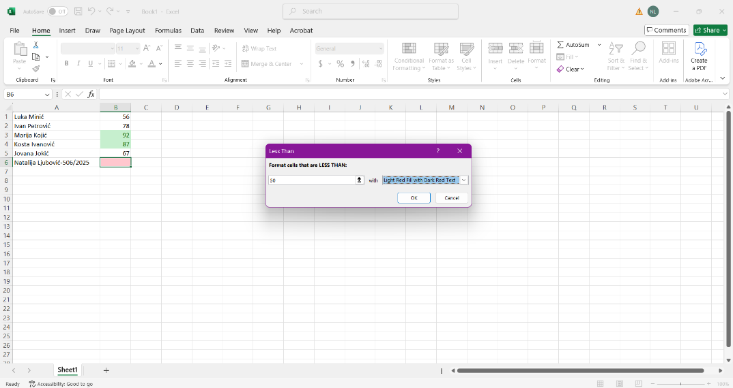
Sada će sve ćelije sa poenima većim od 80 biti obojene zeleno, a one sa poenima manjim od 50 crveno.
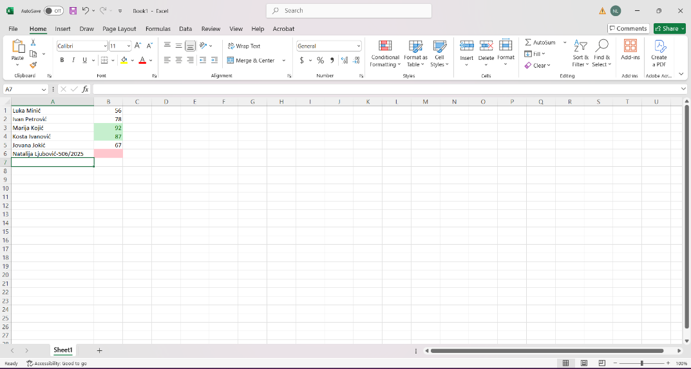

3. Napomena
Ova funkcija se može koristiti i za druge svrhe, na primer za označavanje prosečnih vrednosti, ponavljajućih podataka, ili za prikaz gradijenta boja u zavisnosti od rezultata.

4. Zaključak
Opcija Conditional Formatting omogućava brzu analizu podataka i njihovu vizuelnu interpretaciju. Kroz boje i stilove, lako se uočavaju važne vrednosti i odstupanja, što olakšava rad sa velikim skupovima podataka.

